Күршім ауданы бойынша жайылымдарды басқару және оларды пайдалану жөніндегі 2018 жылға арналған жоспарын бекіту туралы
Шығыс Қазақстан облысы Күршім аудандық мәслихатының 2018 жылғы 31 қаңтардағы № 19/2-VI шешімі. Шығыс Қазақстан облысы Әділет департаментінде 2018 жылғы 9 ақпанда № 5476 болып тіркелді
"Жайылымдар туралы" Қазақстан Республикасының 2017 жылғы 20 ақпандағы Заңының 8, 13 баптарына сәйкес, Күршім аудандық мәслихаты ШЕШІМ ҚАБЫЛДАДЫ:
1. Күршім ауданы бойынша жайылымдарды басқару және оларды пайдалану жөніндегі 2018 жылға арналған жоспарын осы шешімге қосымшаға сәйкес бекітілсін.
2. Осы шешім оның алғашқы ресми жарияланған күнінен кейін күнтізбелік он күн өткен соң қолданысқа енгізіледі.
Сессия төрағасы | С. Кудедаева
Күршім аудандық  мәслихаттың хатшысы | М. Сағанақов
Күршім аудандық
мәслихатының
2018 жылғы 31 қантардағы
№ 19/2-VІ шешімімен бекітілген
Күршім ауданы бойынша жайылымдарды басқару және оларды пайдалану жөніндегі 2018 жылға арналған жоспар
Осы Күршім ауданы бойынша жайылымдарды басқару және оларды пайдалану жөніндегі 2018 жылға арналған жоспар (бұдан әрі - Жоспар) "Жайылымдар туралы" Қазақстан Республикасының 2017 жылғы 20 ақпандағы, "Қазақстан Республикасындағы жергілікті мемлекеттік басқару және өзін-өзі басқару туралы" Қазақстан Республикасының 2001 жылғы 23 қаңтардағы Заңдарына, Қазақстан Республикасы Премьер-Министрінің орынбасары - Қазақстан Республикасы Ауыл шаруашылығы министрінің 2017 жылғы 24 сәуірдегі № 173 "Жайылымдарды ұтымды пайдалану қағидаларын бекіту туралы" бұйрығына (Нормативтік құқықтық актілерді мемлекеттік тіркеу тізілімінде 15090 нөмірімен болып тіркелген), Қазақстан Республикасы Ауыл шаруашылығы министрінің 2015 жылғы 14 сәуірдегі № 3-3/332 "Жайылымдардың жалпы алаңына түсетін жүктеменің шекті рұқсат етілетін нормасын бекіту туралы" (Нормативтік құқықтық актілерді мемлекеттік тіркеу тізілімінде 11064 нөмірімен болып тіркелген) бұйрығына сәйкес әзірленді.
Жоспар жайылымдарды ұтымды пайдалану, жемшөпке қажеттілікті тұрақты қамтамасыз ету және жайылымдардың тозу процестерін болғызбау мақсатында қабылданады.
Жоспар мазмұны:
1) құқық белгілейтін құжаттар негізінде жер санаттары, жер учаскелерінің меншік иелері және жер пайдаланушылар бөлінісінде әкімшілік-аумақтық бірлік аумағында жайылымдардың орналасу схемасы (картасы) осы Жоспардың 1 қосымшасына сәйкес;
2) жайылым айналымдарының қолайлы схемалары осы Жоспардың 2 қосымшасына сәйкес;
3) жайылымдардың, оның ішінде маусымдық жайылымдардың сыртқы және ішкі шекаралары мен алаңдары, жайылымдық инфрақұрылым объектілері белгіленген картасы осы Жоспардың 3 қосымшасына сәйкес;
4) жайылым пайдаланушылардың су тұтыну нормасына сәйкес жасалған су көздерiне (көлдерге, өзендерге, тоғандарға, апандарға, суару немесе суландыру каналдарына, құбырлы немесе шахталы құдықтарға) қол жеткізу схемасы осы Жоспардың 4 қосымшасына сәйкес;
5) жайылымы жоқ жеке және (немесе) заңды тұлғалардың ауыл шаруашылығы жануарларының мал басын орналастыру үшін жайылымдарды қайта бөлу және оны берілетін жайылымдарға ауыстыру схемасы осы Жоспардың 5 қосымшасына сәйкес;
6) ауылдық округ маңында орналасқан жайылымдармен қамтамасыз етілмеген жеке және (немесе) заңды тұлғалардың ауыл шаруашылығы жануарларының мал басын шалғайдағы жайылымдарға орналастыру схемасы осы Жоспардың 6 қосымшасына сәйкес;
7) ауыл шаруашылығы жануарларын жаюдың және айдаудың маусымдық маршруттарын белгілейтін жайылымдарды пайдалану жөніндегі күнтізбелік графигі осы Жоспардың 7 қосымшасына сәйкес;
8) тиісті әкімшілік-аумақтық бірлікте жайылымдарды ұтымды пайдалану үшін қажетті өзге де талаптарды қамтуға тиіс.
Жоспар жайылымдарды геоботаникалық зерттеп-қараудың жай-күйі туралы мәліметтер, ветеринариялық-санитариялық объектілер туралы мәліметтер, иелерін-жайылым пайдаланушыларды, жеке және (немесе) заңды тұлғаларды көрсете отырып, ауыл шаруашылығы жануарлары мал басының саны туралы деректер, ауыл шаруашылығы жануарларының түрлері мен жыныстық жас топтары бойынша қалыптастырылған үйірлердің, отарлардың, табындардың саны туралы деректер, шалғайдағы жайылымдарда жаю үшін ауыл шаруашылығы жануарларының мал басын қалыптастыру туралы мәліметтер, екпе және аридтік жайылымдарда ауыл шаруашылығы жануарларын жаю ерекшеліктері, малды айдап өтуге арналған сервитуттар туралы мәліметтер, мемлекеттік органдар, жеке және (немесе) заңды тұлғалар берген өзге де деректер ескеріле отырып қабылданды.
Әкімшілік-аумақтық бөлініс бойынша Күршім ауданында 12 ауылдық округтер, 52 ауылдық елді мекендер орналасқан.
Күршім ауданының жалпы көлемі 2 319 886 га, оның ішінде жайылымдық жерлер - 1 448 167 га, суармалары жерлер - 612 га.
Санаттар бойынша жерлер бөлінісі:
ауыл шаруашылығы мақсатындағы жерлер - 352 994 га;
елді мекен жерлері - 139 843 га;
өнеркәсiп, көлiк, байланыс, ғарыш қызметі, қорғаныс, ұлттық қауіпсіздік мұқтажына арналған жерлер және ауыл шаруашылығына арналмаған өзге де жерлер - 3 257 га;
орман қорының жерлері - 420 019;
су қорының жерлері - 207 709 га;
ерекше қорғалатын табиғи аумақтардың жерлері - 108 979 га
қордағы жерлер - 1 093 886 га.
Ауданның климаттық зонасы күртконтиненталды, қысы салыстырмалы салқын, жазы ыстық және құрғақ. Ауаның жылдық орташа температурасы қаңтар айында - -18; -19°С, шілде айында - +16; +23°С. Жауынның орташа түсімі 32 мм, ал жылдық 218 мм.
Ауданның өсімдік жамылғысы әртүрлі, шамамен қоса алғанда 1000 астам түрлері бар. Оның ішінде ең көп таралғандары жасыл қына және бұталар.
Таулы қара топырық, кәдімгі қара топырақ, қара-қоныр топырақ. Топырақтың құнарлы қабаттың қалыңдығы 38-102 см.
Ауданда 12 мал дәрігерлік пункті және 45 мал көмінділері бар.
Қазіргі уақытта Күршім ауданында мүйізді ірі қара 36 270 бас, мүйізді ұсақ мал 76 744 бас және 10 929 бас жылқы саналады.
Ауыл шаруашылығы жануарларын қамтамасыз ету үшін Күршім ауданы бойынша барлығы 1 448 167 га жайылымдық алқаптары бар. Елді-мекен шегіндегі жайылымдары 118 977 га жайылым саналады, қордағы жерлерде 868 559 га жайылымдық алқаптар бар.
Кейбір ауылдық округтерде жеке қослқы шаруашылығындағы мал санының өсуіне байланысты 242 543 га жайылым алқаптарының жетіспеушілігі байқалуда.
Бұл мәселелерді шешу үшін мемлекеттік қордан жайылымдық алқаптарды ұтымды бөлу және елді мекен, ауыл шаруашылық мақсатындағы және Күршім ауданының қордағы жерлерінен бөлу есебінен ұлғайту қажет.
Күршім ауданы бойынша
2018 жылға арналған
жайылымдарды басқару және
оларды пайдалану жөніндегі
жаспарға 1 қосымша
Құқық белгілейтін құжаттар негізінде жер санаттары, жер учаскелерінің меншік иелері және жер пайдаланушылар бөлінісінде әкімшілік-аумақтық бірлік аумағында жайылымдардың орналасу схемасы (картасы)

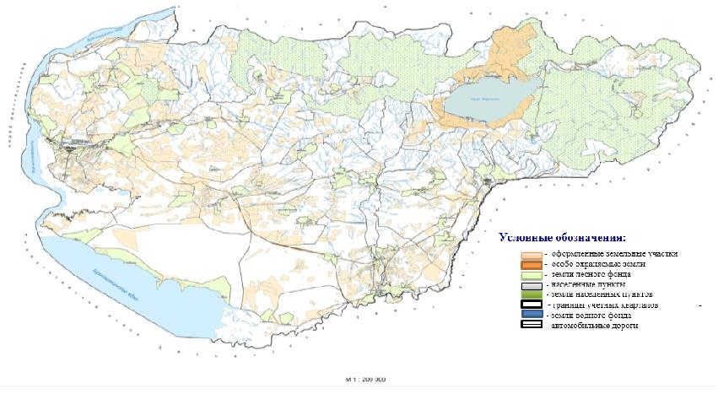

Күршім ауданы бойынша
2018 жылға арналған
жайылымдарды басқару және
оларды пайдалану жөніндегі
жаспарға 2 қосымша
Жайылым айналымдарының қолайлы схемалары

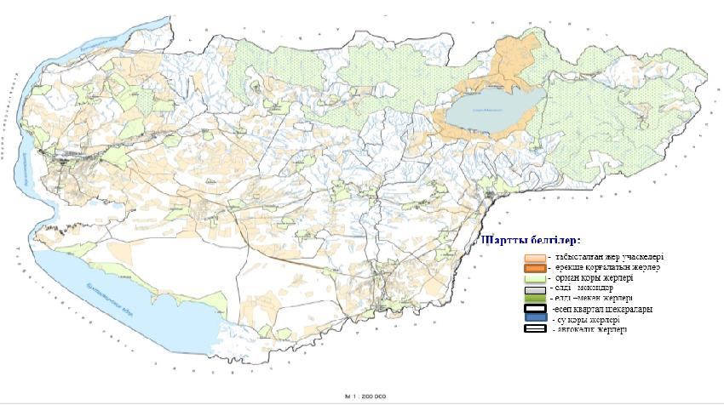

Күршім ауданы бойынша
2018 жылға арналған
жайылымдарды басқару және
оларды пайдалану жөніндегі
жаспарға 3 қосымша
Жайылымдардың, оның ішінде маусымдық жайылымдардың сыртқы және ішкі шекаралары мен алаңдары, жайылымдық инфрақұрылым объектілері белгіленген картасы

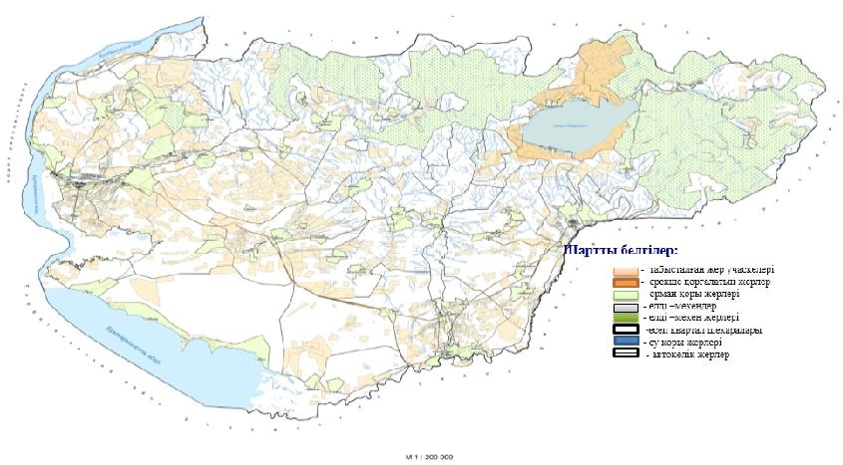

Күршім ауданы бойынша
2018 жылға арналған
жайылымдарды басқару және
оларды пайдалану жөніндегі
жоспарға 4 қосымша
Жайылым пайдаланушылардың су тұтыну нормасына сәйкес жасалған су көздеріне (көлдерге, өзендерге, тоғандарға, апандарға, суару немесе суландыру каналдарына, құбырлы немесе шахталы құдықтарға) қол жеткізу схемасы

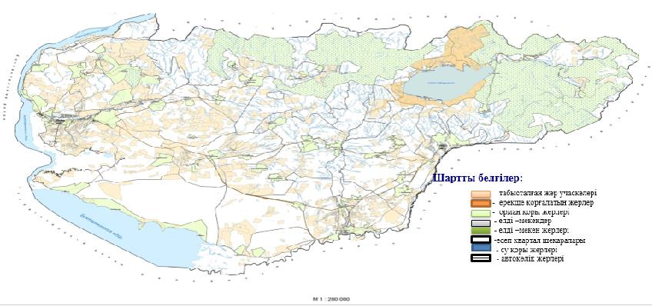

Күршім ауданы бойынша
2018 жылға арналған
жайылымдарды басқару және
оларды пайдалану жөніндегі
жаспарға 5 қосымша
Жайылымы жоқ жеке және (немесе) заңды тұлғалардың ауыл шаруашылығы жануарларының мал басын орналастыру үшін жайылымдарды қайта бөлу және оны берілетін жайылымдарға ауыстыру схемасы

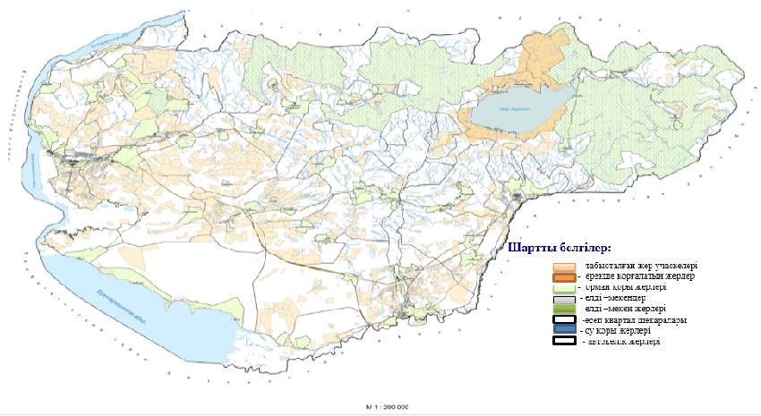

Күршім ауданы бойынша
2018 жылға арналған
жайылымдарды басқару және
оларды пайдалану жөніндегі
жаспарға 6 қосымша
Аудандық маңызы бар қала, кент, ауыл, ауылдық округ маңында орналасқан жайылымдармен қамтамасыз етілмеген жеке және (немесе) заңды тұлғалардың ауыл шаруашылығы жануарларының мал басын шалғайдағы жайылымдарға орналастыру схемасы

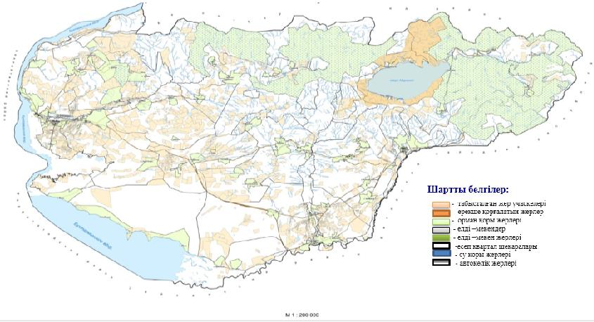

Күршім ауданы бойынша
2018 жылға арналған
жайылымдарды басқару және
оларды пайдалану жөніндегі
жоспарға 7 қосымша
Ауыл шаруашылығы жануарларын жаюдың және айдаудың маусымдық маршруттарын белгілейтін жайылымдарды пайдалану жөніндегі күнтізбелік графигі
Р/с | Ауылдық округі | Шалғай жайылымға малдардың айдап шығарылу мерзімі | Шалғай жайылымнан малдардың қайтарылу мерзімі
1 | Қалғұты а/о | мамырдын 1 жартысы | қыркүйектің 1 жартысы
2 | Күршім а/о | маусымның 1 жартысы | қыркүйектің 1 жартысы
3 | Сарыөлең а/о | маусымның 1 жартысы | қыркүйектің 1 жартысы
4 | Құйған а/о | маусымның 1 жартысы | қыркүйектің 1 жартысы
5 | Абай а/о | маусымның 1 жартысы | қыркүйектің 1 жартысы
6 | Маралды а/о | маусымның 2 жартысы | қыркүйектің 1 жартысы
7 | Балықшы а/о | маусымның 1 жартысы | қыркүйектің 1 жартысы
8 | Ақбұлақ а/о | маусымның 2 жартысы | тамыздың 2 жартысы
9 | Қалжыр а/о | маусымның 1 жартысы | қыркүйектің 1 жартысы
10 | Боран а/о | маусымның 1 жартысы | қыркүйектің 1 жартысы
11 | Марқакөл а/о | маусымның 1 жартысы | қыркүйектің 1 жартысы
12 | Төсқайың а/о | маусымның 2 жартысы | тамыздың 2 жартысы
Сонымен қатар жайылымның кезеңінің ұзақтығы топырақтық-климаттық аймақ зонасына байланысты, ауыл шаруашылығы жануарлар түріне, сондай-ақ жайылым өнімділігіне байланысты біркелкі құрғақ - селеулі - бетегелі -жусанды далада 180-200 күнді құрайды.
Бұл жағдайда жайылымның ұзақтығы мүйізді ірі қара, мүйізді ұсақ малдар және жылқы үшін максималды қар жамылғысың қалыңдыңымен тереңдігіне және басқада факторларға байланысты.
Ескерту: қысқартулардың түсіндірмесі:
га – гектар;
°С - Цельсийдің көрсеткіші;
мм - миллиметр;
см - сантиметр;
а /о - ауылдық округ.

© 2012. Қазақстан Республикасы Әділет министрлігінің «Қазақстан Республикасының Заңнама және құқықтық ақпарат институты» ШЖҚ РМК

